Utiliser les "Formulaires"

pour adapter les documents

Word 2007

Préparatifs

Ouvrir les options de Word :

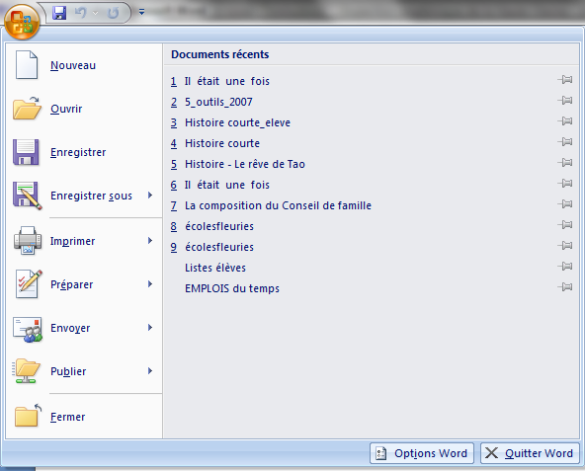

Cocher la case : "Afficher l’onglet Développeur dans le ruban"

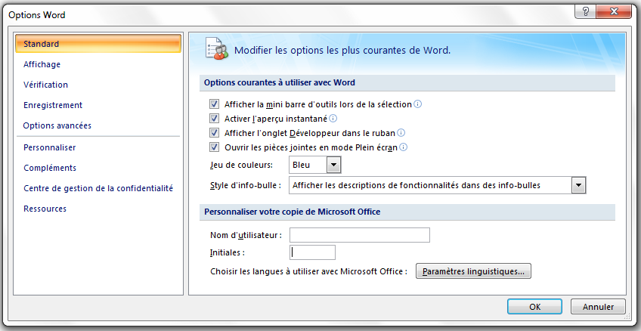

Dans l’onglet "Développeur", la barre d’outils "Formulaires" est maintenant présente :

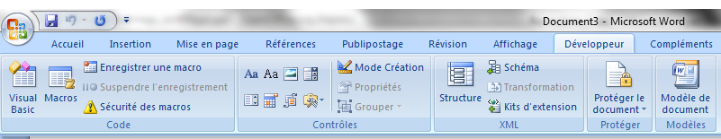

Cliquer sur "Mode Création" pour commencer le formulaire :

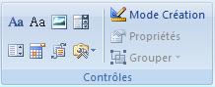

Cliquer sur le bouton "Formulaires hérités" :

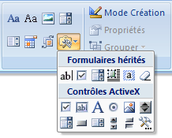

Bouton pour placer :

* une liste déroulante

Bouton pour placer :

* une zone de texte dans laquelle l'élève pourra écrire

Bouton pour placer :

* une zone de texte dans laquelle l'élève pourra écrire

**Exemple 1 : je place une "zone de texte à compléter"**

*a) J'écris le début du texte*

# Paris est la

*b) Je place la zone de texte*

# Paris est la

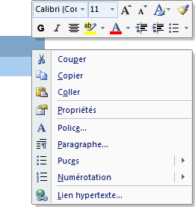

*c) Je paramètre la zone de texte :*

* double-clic sur cette zone de texte
* clic droit - Propriétés

Boîte de dialogue pour paramétrer la zone de texte

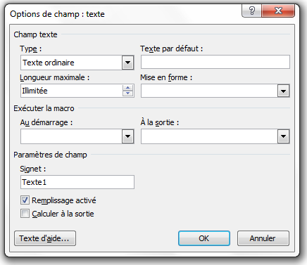

*d) Je termine le texte*

# Paris est la de la France.

**Exemple 2 : je place une "case à cocher"**

*a) Je place la case à cocher*

*b) Je paramètre la case à cocher*

* double-clic sur cette case à cocher
* clic droit - Propriétés

Boîte de dialogue pour paramétrer la case à cocher

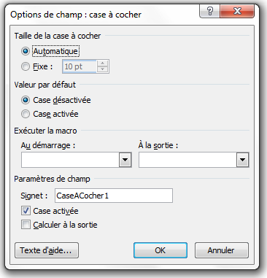

**Permet de changer :**

**la taille de la case à cocher**

*c) J'écris le texte*

Londres

**Exemple 3 : je place une "liste déroulante"**



*a) J'écris le début du texte*

# Madrid est la capitale de

*b) Je place la liste déroulante*

# Madrid est la capitale de

*c) Je paramètre la liste déroulante* *:*

* double-clic sur cette liste déroulante
* clic droit - Propriétés

Boîte de dialogue pour paramétrer la liste déroulante

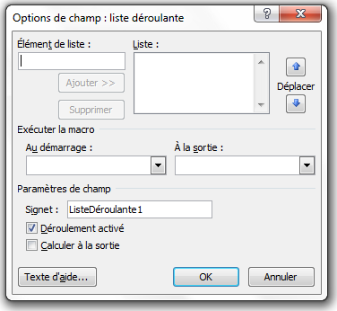



1 : écrire un élément

**Possibilité d’ajouter des textes d’aide pour l’élève**

Terminer le formulaire

Pour terminer, il est nécessaire de verrouiller le formulaire : l'élève peut l'utiliser mais il ne pourra pas le modifier.

Cliquer sur :

* " Protéger le document "
* 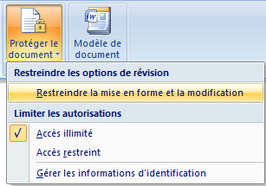" Restreindre les options de révision "
* Cocher la case : "Autoriser uniquement ce type de modifications dans le document :"
* Choisir : " Remplissage de formulaires "

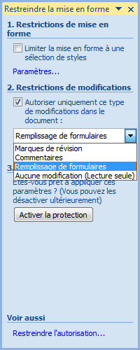

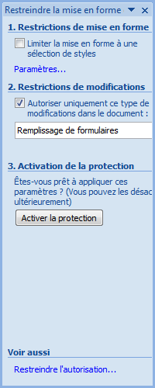

Activer la protection :

* Possibilité de mettre un mot de passe (facultatif)

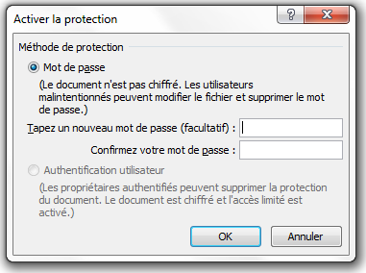

* Cliquer sur : "OK"